**bel.ru**

**В белгородское СМИ поступил звонок о бомбе в редакции**

Сегодня, 18:11ПроисшествияФото: Наталья Королёва / группа бизнес-пространства «Контакт» во «ВКонтакте»

**О «минировании» сообщили редакции «Фонаря», которая находится в здании на улице Королёва. Неизвестный сообщил о том, что оставил «небольшой подарок». Журналисты вызвали спасателей.**

28 февраля «Фонарь» в своём телеграм-канале сообщил о том, что им позвонил неизвестный и сообщил о минировании редакции. Позже журналисты опубликовали запись телефонного разговора.

Неизвестный мужчина сообщил, что оставил «небольшой подарок с территории дружественного государства» по адресу ул. Королёва, 2а, корпус 2. При этом добавил, что до 17:15 у журналистов есть возможность спастись.

Редакция вызвала на место службу 112. Как сообщают очевидцы, работников «Контакта» эвакуировали.

Кроме этого, напомним, сегодня эвакуировали посетителей [МФЦ на проспекте Славы](https://bel.ru/news/incident/28-02-2022/v-belgorode-evakuirovali-lyudey-iz-mfts-na-prospekte-slavy). По какой причине — неизвестно. Эвакуация была и в [лицее № 9](https://bel.ru/news/incident/28-02-2022/v-belgorode-evakuirovali-lyudey-iz-devyatogo-litseya): на месте происшествия работали спецслужбы.

Накануне, 27 февраля, в Белгороде эвакуировали [кинотеатр «Радуга» и ТЦ «Мебельный город»](https://bel.ru/news/city/27-02-2022/v-belgorode-evakuirovali-tts-i-kinoteatr). Сообщалось также об инцидентах в «Сити Молле» и «РИО».

Что касается СМИ, то 28 февраля [несколько сайтов](https://bel.ru/news/society/28-02-2022/sayty-neskolkih-rossiyskih-smi-vzlomali) подверглись атаке хакеров Anonymous.

[**https://bel.ru/news/incident/28-02-2022/v-belgorodskoe-smi-postupil-zvonok-o-bombe**](https://bel.ru/news/incident/28-02-2022/v-belgorodskoe-smi-postupil-zvonok-o-bombe)

**В Белгороде эвакуировали людей из девятого лицея**

Сегодня, 16:47

Происшествия

Фото: Телеграм-канал "Жесть Белгород"

**Видео появилось в Telegram-канале «Жесть Белгород». В чём причина эвакуации, в УМВД России по Белгородской области не прокомментировали.**

28 февраля лицей № 9 Белгорода эвакуировали. «Бел.Ру» связалось с УМВД России по Белгородской области, однако инцидент в ведомстве не готовы были прокомментировать.

В настоящий момент на месте происшествия работают спецслужбы.

Эвакуации 28 февраля походят по всей стране после анонимных сообщений о минировании.

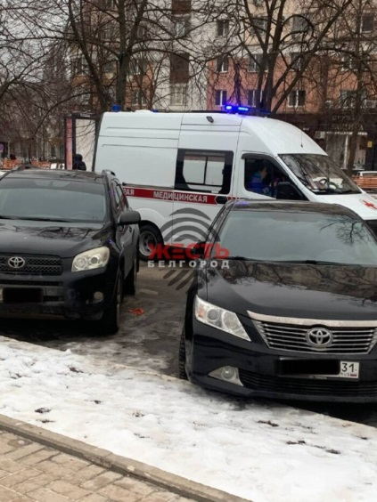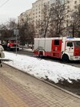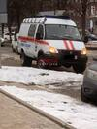

Фото:Телеграм-канал "Жесть Белгород"

Напомним, что [эвакуация](https://bel.ru/news/incident/28-02-2022/v-belgorode-evakuirovali-lyudey-iz-mfts-na-prospekte-slavy) сегодня также прошла в отделении МФЦ на проспекте Славы. О причинах инцидента также неизвестно.

Вчера, 27 февраля, в Белгороде [эвакуировали](https://bel.ru/news/city/27-02-2022/v-belgorode-evakuirovali-tts-i-kinoteatr) ТЦ «Мебельный город», «Сити Молл», «РИО» и кинотеатр «Радуга». По неофициальным данным, в кинотеатр и в ТЦ поступили сообщения о минировании.

[**https://bel.ru/news/incident/28-02-2022/v-belgorode-evakuirovali-lyudey-iz-devyatogo-litseya**](https://bel.ru/news/incident/28-02-2022/v-belgorode-evakuirovali-lyudey-iz-devyatogo-litseya)

**Маршрутный автобус на улице Щорса в Белгороде попал в ДТП**

Сегодня, 16:26ПроисшествияФото: «ЧС транспорта Белгорода» во «ВКонтакте»

**Происшествие случилось 28 февраля в районе «Водстроя». Снимок с места аварии опубликовали в группе «ЧС транспорта Белгорода» во «ВКонтакте».**

Очевидцы сообщают, что происшествие случилось около 14:00, а улице Щорса. Участниками аварии стали пассажирский автобус № 153 и отечественный автомобиль.

Это не первое ДТП с участием общественного транспорта за 28 февраля. В полдень на перекрёстке Вокзальной и Преображенской улиц [автобус № 223 сбил двух женщин](https://bel.ru/news/incident/28-02-2022/dve-zhenschiny-popali-pod-avtobus-v-belgorode). Ещё одна пострадавшая была в самом автобусе: в момент столкновения она упала и получила травмы.

Перед выходными, 25 февраля, [ДТП с пассажирским автобусом](https://bel.ru/news/incident/26-02-2022/v-belgorodskoy-oblasti-v-dtp-s-passazhirskim-avtobusom-postradali-tri-cheloveka) случилось в Губкине — столкнулись ВАЗ-21124 и «Газель». Пострадали три человека.

[**https://bel.ru/news/incident/28-02-2022/marshrutnyy-avtobus-na-ulitse-schorsa-v-belgorode-popal-v-dtp**](https://bel.ru/news/incident/28-02-2022/marshrutnyy-avtobus-na-ulitse-schorsa-v-belgorode-popal-v-dtp)

**В Белгороде эвакуировали людей из МФЦ на проспекте Славы**

Сегодня, 16:13ПроисшествияФото: Издание "Go31"

**Информация об этом появилась в соцсетях Go31. О причинах эвакуации неизвестно.**

Сегодня, 28 февраля, в Белгороде в МФЦ на проспекте Славы была эвакуация. Продлилась она недолго, людей быстро запустили обратно в здание.

Возле МФЦ была замечена машина дежурной части. В чём причина эвакуации, правоохранители не прокомментировали.

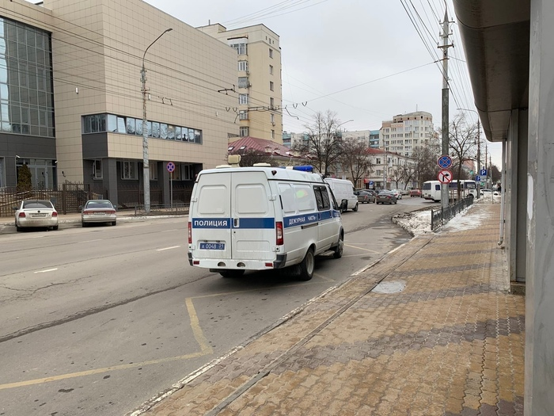

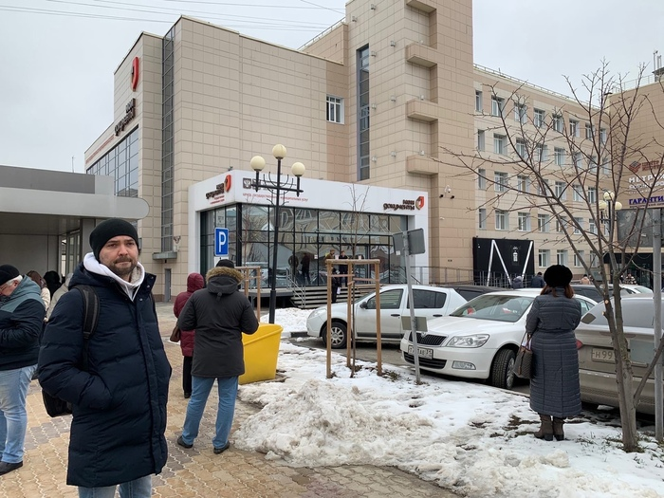

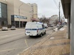

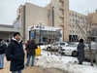

Фото:Издание "Go31"

Напомним, что вчера, 27 февраля, в областном центре [эвакуировали](https://bel.ru/news/city/27-02-2022/v-belgorode-evakuirovali-tts-i-kinoteatr) торговые центры и кинотеатр. Инцидент произошёл в ТЦ «Мебельный город», «РИО», кинотеатре «Радуга» и «Сити Молле», где была ложная информация о пожаре.

«Бел.Ру» получить комментарий от правоохранителей об эвакуациях не удалось. По неофициальным данным, в торговые центры и кинотеатр поступило сообщение о минировании.

Стоит отметить, что 25 февраля под постом в Instagram губернатора области Вячеслава Гладкова появилась информация об [эвакуации](https://bel.ru/news/society/25-02-2022/gladkov-nikakoy-evakuatsii-pod-belgorodom-net) посёлка Октябрьского. Сообщение Гладков опроверг и заявил, что это фейк.

[**https://bel.ru/news/incident/28-02-2022/v-belgorode-evakuirovali-lyudey-iz-mfts-na-prospekte-slavy**](https://bel.ru/news/incident/28-02-2022/v-belgorode-evakuirovali-lyudey-iz-mfts-na-prospekte-slavy)

**Две женщины попали под автобус в Белгороде**

Сегодня, 13:54

Происшествия

Фото: пресс-служба УМВД по Белгородской области

**В больницу попала также упавшая во время торможения пассажирка общественного транспорта, сообщили в УМВД региона.**

Происшествие случилось около 12:15 в Белгороде на перекрёстке улиц Вокзальная и Преображенская. По предварительным данным органов, автобус № 223а при повороте на Преображенскую улицу не уступил дорогу идущим по переходу женщинам и сбил их.

В результате пострадали пешеходы, а в автобусе упала и получила повреждения одна пассажирка.

Сведения о пострадавших уточняются, на место выехала следственно-оперативная группа.

[**https://bel.ru/news/incident/28-02-2022/dve-zhenschiny-popali-pod-avtobus-v-belgorode**](https://bel.ru/news/incident/28-02-2022/dve-zhenschiny-popali-pod-avtobus-v-belgorode)

**В Белгородскую область прибыл 1031 беженец**

Сегодня, 09:40

Общество

Фото: ИА "Бел.Ру"

**520 эвакуированных граждан проживают у родственников. Об этом сообщил во время оперсовещания правительства руководитель администрации губернатора области Иван Будлов.**

По словам Ивана Будлова, в Белгородскую область прибыл 1031 беженец. Из них 520 человек проживают у родственников на территории региона, 449 человек находятся в пунктах временного размещения.

Все дезинфицирующие мероприятия в пунктах временного размещения проводятся, проходит постоянное дежурство. Помимо этого, созданы резервные пункты размещения.Иван Будлов

Также, по словам Будлова, от эвакуированных жителей поступило 872 заявления на выплаты в размере 10 тыс. рублей, которые поручил выдать беженцам Владимир Путин, документы оперативно направляют в Ростовскую область.

Напомним, на прошлой неделе, 22 февраля, в Белгородскую область [прибыли](https://bel.ru/news/society/22-02-2022/528-bezhentsev-s-detmi-iz-dnr-i-lnr-vstretili-v-belgorode) 528 беженцев из ДНР и ЛНР. Среди эвакуированных порядка 200 детей. Известно, что прибывшие в Россию получат выплаты в размере 10 тыс. рублей. Документы направляют в Ростовскую область, так как, согласно постановлению правительства РФ, зачисления средств будут поступать оттуда.

[**https://bel.ru/news/society/28-02-2022/v-belgorodskuyu-oblast-pribyl-1031-bezhenets**](https://bel.ru/news/society/28-02-2022/v-belgorodskuyu-oblast-pribyl-1031-bezhenets)

**belnovosti.ru**

18:30, 28 февраля 2022

[Дарья Ситкова](https://www.belnovosti.ru/authors/105496/)

# В Белгородской области начало весны будет снежным

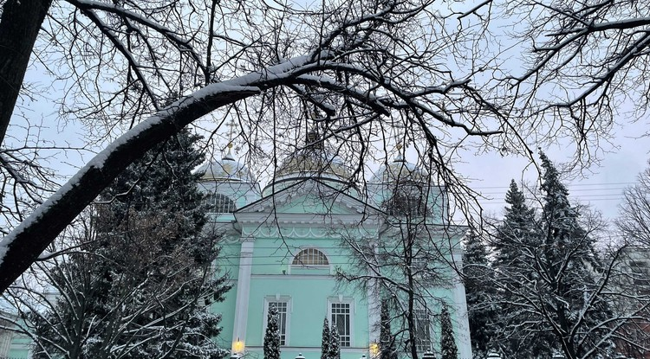Фото: Дарья Ситкова "Белновости"

**Первого марта на территории региона ожидается мокрый снег**

По данным белгородских синоптиков, во вторник, **1 марта**на территории региона ожидается облачная с прояснениями погода. Ночью и днем местами небольшие осадки в виде снега и мокрого снега. Местами гололедица. Ветер северо-восточный **6–11 м/с.**

Температура воздуха ночью**0–5˚** мороза, днем от **2˚**мороза до**3˚** тепла.

В Белгороде ночью**0–2˚**мороза, днем от **0 до 2˚** тепла.

[**https://www.belnovosti.ru/novosti/109476.html**](https://www.belnovosti.ru/novosti/109476.html)

11:48, 28 февраля 2022

[Дарья Ситкова](https://www.belnovosti.ru/authors/105496/)

# К 15 марта Белгородская область должна быть готова к началу пожароопасного сезона

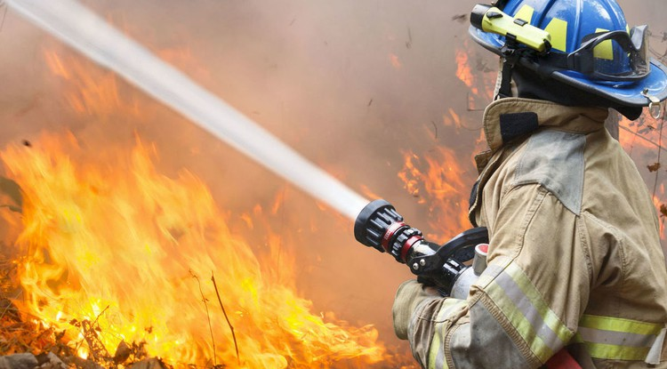Фото: tver.mk.ru

**Такую задачу перед главами муниципалитетов поставил губернатор Вячеслав Гладков**

В понедельник, **28 февраля,**на оперативном совещании правительства региона, референт **Олег Мантулин**доложил губернатору о том, как проходит подготовка к пожароопасному сезону.

На сегодняшний день для предотвращения угрозы возгораний вблизи жилых домов и социальных объектов эффективно выстроена работа в Вейделевском, Волоконовском, Прохоровском и Борисовском районах, а также в Губкинском горокруге. К пожароопасному периоду там подготовлено практически **100% площадей.**

Губернатор Белгородской области поручил главам остальных муниципалитетов области увеличить темпы работ в данном направлении. Это необходимо сделать до **15 марта.**

*«Общий объём по области – чуть более 70% от необходимого. Неплохой результат, но в некоторых муниципальных образованиях работы выполнены лишь на 40%. В течение двух недель, если будет отставание от графика работы, жду оперативный доклад от каждого главы. Профилактика пожаров – это залог безопасности людей», – отметил Вячеслав Гладков.*

Напомним, что в**2021**году пожароопасный сезон был введён**6 апреля.** На территории региона произошло **825**возгораний камыша и сухой травы. При этом наибольшее количество таких случаев было зафиксировано в Белгородском районе, а также в Старооскольском и Шебекинском городских округах.

[**https://www.belnovosti.ru/novosti/109467.html**](https://www.belnovosti.ru/novosti/109467.html)

11:42, 28 февраля 2022

# Информационное пространство Белгородской области наполнено фейковой информацией на фоне специальной операции по защите ДНР и ЛНР

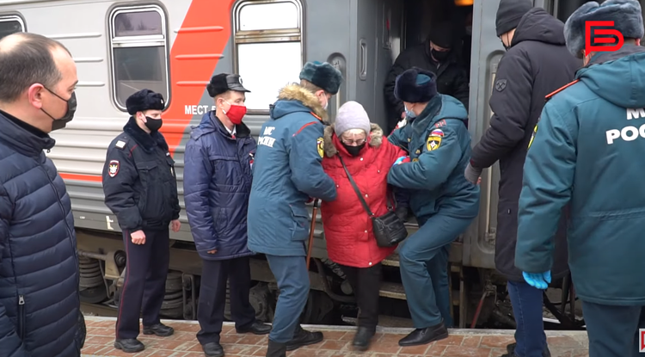

**«Нехватка донорской крови», «сотрудники военкомата забирают мужчин прямо из их домов» — ложная информация распространяется в соцсетях**

Это только малая часть из того, что выдаётся за чистую правду. Неправда и то, что в посёлке Ясные Зори обстреляны здания. Ложны слухи о том, что контрактники устроили бунт.

Эту тему поднял на еженедельном оперативном совещании Правительства области губернатор Вячеслав Гладков:

*«Огромнейший объём информации к нам прилетает сейчас со всех сторон. Обычному человеку выбрать где правда, где нет достаточно тяжело. Мы должны помочь человеку сориентироваться. В этот промежуток времени официальная и быстрая реакция на фейк – это главное лекарство и противодействие».*

На оперативном совещании поднималась тема обеспеченности продовольствием региона. Дефицита продуктов в магазинах нет. Также известно, что в Белгородскую область из ДНР и ЛНР прибыли 1031 человек, 520 проживают у родственников, 449 в пунктах временного содержания. По поручению губернатора были проверены чердаки многоквартирных домов и социальных объектов. Безопасности белгородцев ничего не угрожает.

[**https://www.belnovosti.ru/novosti/109466.html**](https://www.belnovosti.ru/novosti/109466.html)

**bel.kp.ru**

28 февраля 2022 13:20

В Белгороде маршрутный автобус сбил на пешеходном переходе двух женщин

По предварительной информации, пострадала также упавшая во время аварии пассажирка «ЛиАЗа»

Анастасия Лемешко

ПОДЕЛИТЬСЯ

ОСТАВИТЬ КОММЕНТАРИЙ

фото: с сайта УМВД России по Белгородской области.

В понедельник, 28 февраля, около 12 часов 15 минут в Белгороде произошло ДТП с участием маршрутки. По предварительным данным, водитель 1979 года рождения, управляя автобусом «ЛиАЗ», двигающимся по маршруту «223-а», при повороте с улицы Вокзальной на Преображенскую сбил на нерегулируемом пешеходном переходе двух женщин. Их, а также упавшую во время аварии пассажирку маршрутки доставили в больницу.

- Сведения о пострадавших уточняются. На месте ДТП работает следственно-оперативная группа, выясняются причины наезда, - прокомментировали в пресс-службе УМВД России по Белгородской области.

[**https://www.bel.kp.ru/online/news/4646707/**](https://www.bel.kp.ru/online/news/4646707/)

**28 февраля 2022 11:02**

В Старом Осколе «Ниссан» наехал на бордюр и врезался в столб

Водитель иномарки получил травмы

Анастасия Лемешко

ПОДЕЛИТЬСЯ

ОСТАВИТЬ КОММЕНТАРИЙ

фото: с сайта УМВД России по Белгородской области.

В воскресенье, 27 февраля, в Старом Осколе около половины второго ночи на улице Ленина произошло ДТП. По предварительным данным, 55-летний водитель «Ниссана Максима» не учел дорожные и метеорологические условия, наехал на бордюрный камень, а затем врезался в столб. Водитель иномарки получил травмы.

Сотрудники ГИБДД обращают внимание участников дорожного движения на то, что температурные качели могут привести к образованию гололедицы. Водителей просят быть внимательнее за рулем, особенно утром и вечером. Автомобилистов призывают выбирать безопасную скорость, держать дистанцию и боковой интервал.

[**https://www.bel.kp.ru/online/news/4646380/**](https://www.bel.kp.ru/online/news/4646380/)

**bel.aif.ru**

28.02.2022 16:42

 38

# В Белгороде автобус сбил двух женщин на пешеходном переходе

[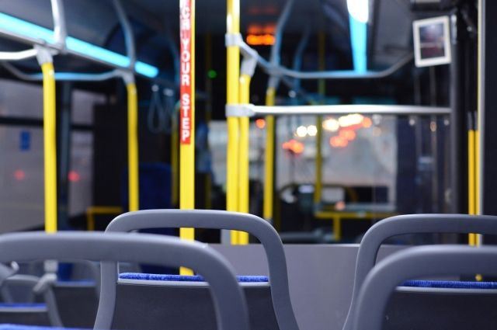](https://aif-s3.aif.ru/images/026/928/2bff7b56e744005dc14101bcc10049c5.jpg)

[pixabay.com](https://pixabay.com/)

Белгород , 28 февраля - АиФ Белгород.

В Белгороде автобус сбил двух женщин на пешеходном переходе, сообщает пресс-служба УМВД по области.

По версии ведомства, 28 февраля около 12 часов водитель автобуса №223а при повороте с улицы Вокзальной на улицу Преображенскую не предоставил преимущество в движении двум женщинам, которые переходили дорогу по нерегулируемому пешеходному переходу, и сбил их. В результате ДТП женщин доставили в больницу. Также травмы получила и белгородка в салоне автобуса, которая упала во время столкновения, её тоже доставили в медучреждение.

На месте ДТП работает следственно-оперативная группа, выясняются причины наезда.

[**https://bel.aif.ru/incidents/dtp/v\_belgorode\_avtobus\_sbil\_dvuh\_zhenshchin\_na\_peshehodnom\_perehode**](https://bel.aif.ru/incidents/dtp/v_belgorode_avtobus_sbil_dvuh_zhenshchin_na_peshehodnom_perehode)

**belgorod.bezformata.com**

# В Старом Осколе спасатели деблокировали из повреждённого автомобиля пострадавшего в ДТП мужчину

[[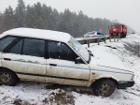](https://31.mchs.gov.ru/uploads/resize_cache/news/2022-02-28/v-starom-oskole-spasateli-deblokirovali-iz-povrezhdennogo-avtomobilya-postradavshego-v-dtp-muzhchinu_1646038080975697369__2000x2000.jpg)](https://31.mchs.gov.ru/uploads/resize_cache/news/2022-02-28/v-starom-oskole-spasateli-deblokirovali-iz-povrezhdennogo-avtomobilya-postradavshego-v-dtp-muzhchinu_1646038080975697369__2000x2000.jpg)

Фото: [31.mchs.gov.ru](https://31.mchs.gov.ru/)

[Скачать оригинал](https://31.mchs.gov.ru/uploads/resize_cache/news/2022-02-28/v-starom-oskole-spasateli-deblokirovali-iz-povrezhdennogo-avtomobilya-postradavshego-v-dtp-muzhchinu_1646038080975697369__2000x2000.jpg)

За минувшую неделю сотрудники МЧС России 12 раз привлекались к ликвидации дорожно-транспортных происшествий, в одном из случаев спасателям пришлось применить гидравлический аварийно-спасательный инструмент.

Вчера, в 01 час 28 минут в Единую дежурно-диспетчерскую службу Старооскольского городского округа поступило сообщение о дорожно-транспортном происшествии в городе Старый Оскол по улице Ленина. На место аварии незамедлительно были направлены поисково-спасательная служба МКУ «**Управление по делам ГО и ЧС города Старый Оскол**», бригада скорой медицинской помощи и сотрудники ГИБДД. По прибытии подразделений к месту ДТП было установлено, что водитель автомобиля «[Ниссан](https://belgorod.bezformata.com/word/nissana/16058/)» не справился с управлением и совершил наезд на опору ЛЭП, в результате чего мужчина 1966 года рождения оказался зажат в повреждённом транспортном средстве. Сотрудники МЧС России с помощью гидравлического аварийно-[спасательного](https://belgorod.bezformata.com/word/spasatelnih/212/) инструмента [деблокировали](https://belgorod.bezformata.com/word/deblokirovali/154806/) из поврежденного авто пострадавшего и передали бригаде скорой медицинской помощи для последующей госпитализации.

**Уважаемые водители! Строгое и безукоризненное соблюдение правил дорожного движения, должно стать нравственной нормой вашего поведения на дороге. Только так можно добиться снижения аварийности на дороге и сохранить жизнь и здоровье людей.**

**В случае возникновения чрезвычайной ситуации звоните в ЕДИНУЮ СЛУЖБУ СПАСЕНИЯ по телефону «**[**112**](https://belgorod.bezformata.com/word/112/104016/)**» или «**[**101**](https://belgorod.bezformata.com/word/101/856245/)**» (со стационарных телефонов – 01). «**[**Единый телефон доверия**](https://belgorod.bezformata.com/word/edinij-telefon-doveriya/304804/)**» Главного управления МЧС России по Белгородской области – 8 (4722) 39-99-99.**

Источник: [МЧС](https://31.mchs.gov.ru/deyatelnost/press-centr/novosti/4689906)

28.02.2022 19:43

[**https://belgorod.bezformata.com/listnews/oskole-spasateli-deblokirovali-iz/102966992/**](https://belgorod.bezformata.com/listnews/oskole-spasateli-deblokirovali-iz/102966992/)

# Во вторник снова нагрянут осадки, температура воздуха достигнет 3˚ тепла

[[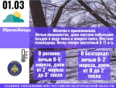](https://31.mchs.gov.ru/uploads/resize_cache/news/2022-02-28/vo-vtornik-snova-nagryanut-osadki-temperatura-vozduha-dostignet-3-tepla_1646048928767905165__2000x2000.jpg)](https://31.mchs.gov.ru/uploads/resize_cache/news/2022-02-28/vo-vtornik-snova-nagryanut-osadki-temperatura-vozduha-dostignet-3-tepla_1646048928767905165__2000x2000.jpg)

Фото: [31.mchs.gov.ru](https://31.mchs.gov.ru/)

[Скачать оригинал](https://31.mchs.gov.ru/uploads/resize_cache/news/2022-02-28/vo-vtornik-snova-nagryanut-osadki-temperatura-vozduha-dostignet-3-tepla_1646048928767905165__2000x2000.jpg)

По данным белгородских синоптиков, завтра, 1 марта на территории региона ожидается облачная с прояснениями погода. Ночью повсеместно, днем местами небольшие осадки в виде снега и мокрого снега. Местами гололедица. Ветер северо-восточный 6-11 м/с. Температура воздуха ночью 0-5˚ мороза, днем от 2˚ мороза до 3˚ тепла.

В Белгороде ночью 0-2˚ мороза, днем от 0 до 2˚ тепла.

  Сотрудники спасательного ведомства призывают белгородцев быть осторожными, используя газовые отопительные приборы и [печное](https://belgorod.bezformata.com/word/pechnie/10546/) отопление. Тем, у кого дома устроены газовые колонки специалисты советуют периодически проверять наличие тяги в дымоходах и вентиляционных каналах. Владельцам жилых домов, имеющих печное отопление, необходимо обратить внимание на выполнение требований пожарной безопасности при его эксплуатации.

Жителям региона специалисты советуют перед выходом на улицу учитывать температурный режим и одеваться по погоде. Перед уходом из дома, не забывайте проверять отключены ли электроприборы.

При налипании мокрого снега будьте осторожны на улице, обращайте внимание на целостность воздушных линий электропередач, при обнаружении обрыва ЛЭП звоните по телефонам экстренных служб.

Тем, кто завтра собирается отправиться на рыбалку, спасатели сообщают, что лёд на водоёмах региона крайне опасен. Во избежание несчастных случаев лучше воздержаться от посещения водных объектов. Родителям следует взять детей под особый контроль и не пускать их гулять вблизи водоёмов.

Участникам дорожного движения спасатели рекомендуют перед выездом проверять состояние стеклоочистителей и световых приборов. На дороге строго соблюдайте правила дорожного движения, с [осторожностью](https://belgorod.bezformata.com/word/ostorozhnimi/2472/) управляйте транспортным средством во время снежных осадков. Соблюдайте скоростной режим и дистанцию, будьте особо бдительны на перекрестках и пешеходных переходах.

**В случае чрезвычайного происшествия звоните по телефону Единой службы спасения "**[**112**](https://belgorod.bezformata.com/word/112/104016/)**" или "**[**101**](https://belgorod.bezformata.com/word/101/856245/)**", Единый телефон доверия Главного Управления МЧС России по Белгородской области – (84722) 39-99-99.**

Источник: [МЧС](https://31.mchs.gov.ru/deyatelnost/press-centr/novosti/4690018)

28.02.2022 17:28

[**https://belgorod.bezformata.com/listnews/osadki-temperatura-vozduha-dostignet/102962452/**](https://belgorod.bezformata.com/listnews/osadki-temperatura-vozduha-dostignet/102962452/)

# Инспекторы ГИМС рекомендуют жителям региона соблюдать правила безопасности при выходе на водоемы

[[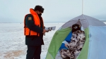](https://31.mchs.gov.ru/uploads/resize_cache/news/2022-02-28/inspektory-gims-rekomenduyut-zhitelyam-regiona-soblyudat-pravila-bezopasnosti-pri-vyhode-na-vodoemy_16460380711081945261__2000x2000.jpg)](https://31.mchs.gov.ru/uploads/resize_cache/news/2022-02-28/inspektory-gims-rekomenduyut-zhitelyam-regiona-soblyudat-pravila-bezopasnosti-pri-vyhode-na-vodoemy_16460380711081945261__2000x2000.jpg)

Фото: [31.mchs.gov.ru](https://31.mchs.gov.ru/)

[Скачать оригинал](https://31.mchs.gov.ru/uploads/resize_cache/news/2022-02-28/inspektory-gims-rekomenduyut-zhitelyam-regiona-soblyudat-pravila-bezopasnosti-pri-vyhode-na-vodoemy_16460380711081945261__2000x2000.jpg)

С каждым днем [лед](https://belgorod.bezformata.com/word/led/4219/) на региональных водоемах становятся более тонкими и хрупкими. По состоянию на сегодняшний день толщина льда в наиболее популярных местах скопления людей составляет от 15 до 25 см. На реках этот показатель варьируется от 0 до 10 см.

В связи с повышением температуры воздуха и изменениями климатической обстановки, функционирует только 8 из 11 водных объектов пригодных для занятия зимними видами отдыха. Реки Нежеголь, Осколец и Оскол полностью растаяли.

Сотрудники государственной инспекции по маломерным судам Главного управления МЧС России по Белгородской области рекомендуют местным жителям сохранять бдительность и быть внимательными при выходе на лед. Несмотря на относительную прочность, замерзшая поверхность на территории функционирующих для отдыха рек и водохранилищ активно истончается, образуя полыньи и трещины. В совокупности с общей неравномерностью их толщины, любое неосторожное действие может стать причиной провала в холодную воду с дальнейшими серьезными последствиями.

Гражданам следует заранее замерять толщину льда в местах потенциального отдыха, избегать участков с сильным речным течением и обходить стороной бурый лед покрытый слоем рыхлого, мокрого снега. Наденьте на себя спасательный жилет и имейте под рукой прочную [веревку](https://belgorod.bezformata.com/word/verevki/21763/) длинной не менее 30см. Более надежной и практичной заменой веревке может стать конец Александрова – специальный трос из полипропилена, с петлей на одном конце и красными поплавками на другой. Такое приспособление очень удобно брать с собой, оно не занимает много места и эффективно показывает себя в ситуациях, когда человеку необходима оперативная помощь.

Инспекторы ГИМС заверяют жителей региона, что ответственное отношение к правилам безопасности и поведения на водных объектах поможет избежать потенциальных происшествий. Для того чтобы необходимые нормы и требования надолго закрепились в памяти любителей активного отдыха, сотрудники МЧС раздают специальные памятки, которые очень удобно брать с собой в любую поездку:

- соблюдайте правила безопасности, и поведения вблизи водоемов в зимний период времени года, внимательно следите за изменениями погодных условий;

- отправляясь на отдых с ребенком будьте особенно бдительными, держитесь рядом и не оставляйте его одного, предварительно расскажите о важных требованиях безопасности и возможных последствиях;

- контролируйте досуг и передвижения своего ребенка, систематически проводите беседы о правилах поведения вблизи водоема;

- обозначьте запрет активных игр на замерзших водоемах, а так же выхода на лед ребенком без присутствия взрослого;

- став свидетелем нарушения правил безопасности с участием детей не оставайтесь равнодушными, проявите активную гражданскую позицию, чтобы предотвратить возможное происшествие.

**Если вы провалились под лед**

- не паникуйте, широко раскиньте руки по кромкам, чтобы не погрузиться с головой, в случае сильного течения переберитесь к тому краю, где вы встретите наименьшее сопротивление;

- без резких движений выбирайтесь на лед, заползая грудью и поочередно вытаскивая на поверхность ноги широко их расставив;

- выбравшись из полыньи, лежа на спине, откатывайтесь из опасного места, постарайтесь позвать на помощь.

**В случае возникновения происшествия на воде, срочно сообщайте об этом по номеру телефона «**[**112**](https://belgorod.bezformata.com/word/112/104016/)**» или «**[**101**](https://belgorod.bezformata.com/word/101/856245/)**». Единый «телефон доверия» Главного управления МЧС России по Белгородской области – 39-99-99**

Источник: [МЧС](https://31.mchs.gov.ru/deyatelnost/press-centr/novosti/4689905)

28.02.2022 13:55

[**https://belgorod.bezformata.com/listnews/bezopasnosti-pri-vihode-na-vodoemi/102950655/**](https://belgorod.bezformata.com/listnews/bezopasnosti-pri-vihode-na-vodoemi/102950655/)

# 17 пожаров ликвидировали белгородские огнеборцы на минувшей неделе

[Скачать оригинал](https://31.mchs.gov.ru/uploads/resize_cache/news/2022-02-28/17-pozharov-likvidirovali-belgorodskie-ogneborcy-na-minuvshey-nedele_1646032964709214003__2000x2000.jpg)

На минувшей неделе в регионе произошло 17 [пожаров](https://belgorod.bezformata.com/word/pozhara/2458/), 5 из них огнеборцы ликвидировали в жилых помещениях. К сожалению, в результате пожаров в жилье погибли два человека. Основными причинами возгораний стали несоблюдение правил пожарной безопасности при эксплуатации электрооборудования и неосторожное обращение с огнем.

Так, 23 февраля в 13 часов 15 минут поступило сообщение о пожаре в жилом доме в селе Ковылено Чернянского района. На ликвидацию пожара незамедлительно выехали дежурный караул пожарно-спасательной части № 39, добровольная пожарная команда села Прилепы и добровольная пожарная дружина Прелепенского сельского поселения. Дом в результате происшествия был поврежден огнем на площади 50 квадратных метров. К сожалению, в результате пожара погиб собственник жилья – мужчина 1962 года рождения. По предварительной версии, к пожару могла привести неосторожность при курении.

24 февраля в 10 часов 55 минут поступило сообщение о пожаре в подвале 5-этажного жилого дома в городе Строитель Яковлевского городского округа на улице Ленина – здесь в кладовке огнем были повреждены вещи на площади 1 квадратного метра. К пожару, по предварительным данным, привело нарушение правил монтажа электрооборудования. Для ликвидации пожара привлекался дежурный караул пожарно-спасательной части № 36.

26 февраля в 07 часов 19 минут поступило сообщение о пожаре в жилом доме в хуторе Малый Чернянского района. В одной из комнат огнем оказались повреждены вещи и мебель на площади 3-х квадратных метров. К сожалению, в результате происшествия погиб собственник жилья – мужчина 1940 года рождения. Причиной пожара, по предварительным данным, стала неосторожность при курении. Для ликвидации пожара привлекались дежурный караул пожарно-спасательной части № 39, добровольная пожарная команда села Малотроицкое и добровольная пожарная команда села Ездочное.

26 февраля в 14 часов 54 минуты поступило сообщение о пожаре в жилом доме в селе [Засосна](https://belgorod.bezformata.com/word/zasosne/1130089/" \o "Засосна) Красногвардейского района на улице Пролетарская. На ликвидацию происшествия были направлены дежурный караул пожарно-спасательной части № 27 и добровольная пожарная дружина села Засосна. В результате пожара в коридоре и котельной огнём были повреждены вещи на площади 4 квадратных метров, а также были закопчены стены. По предварительным данным, причиной пожара стало нарушение правил эксплуатации бытовых устройств.

Уважаемые жители и гости региона! Главное управление МЧС России по Белгородской области обращается с убедительной просьбой соблюдать все требования пожарной безопасности: не перегружать электропроводку, не использовать неисправные электроприборы, не курить в помещении.

В случае происшествия звоните по Единому телефону пожарных и спасателей «[101](https://belgorod.bezformata.com/word/101/856245/)» или Единому номеру вызова экстренных оперативных служб «[112](https://belgorod.bezformata.com/word/112/104016/)». Единый «телефон доверия» Главного управления МЧС России по Белгородской области – 8 (4722) 39-99-99.

В информации указаны предполагаемые причины пожаров. В соответствии со ст.144 «[Порядок рассмотрения сообщения о преступлении](https://belgorod.bezformata.com/word/poryadok-rassmotreniya-soobsheniya-o-prestuplenii/340450/)» Уголовно-процессуального кодекса РФ от 18.12.2001г. органы дознания вправе продлить рассмотрение причин пожара до 10 суток.

Источник: [МЧС](https://31.mchs.gov.ru/deyatelnost/press-centr/novosti/4689829)

28.02.2022 12:45

[**https://belgorod.bezformata.com/listnews/pozharov-likvidirovali-belgorodskie/102946453/**](https://belgorod.bezformata.com/listnews/pozharov-likvidirovali-belgorodskie/102946453/)

# Сотрудники пожарного надзора помогают обеспечить безопасность для людей категории группы риска

[[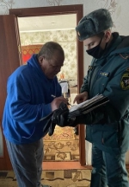](https://31.mchs.gov.ru/uploads/resize_cache/news/2022-02-28/sotrudniki-pozharnogo-nadzora-pomogayut-obespechit-bezopasnost-dlya-lyudey-kategorii-gruppy-riska_1646037853145555398__2000x2000.jpg)](https://31.mchs.gov.ru/uploads/resize_cache/news/2022-02-28/sotrudniki-pozharnogo-nadzora-pomogayut-obespechit-bezopasnost-dlya-lyudey-kategorii-gruppy-riska_1646037853145555398__2000x2000.jpg)

Фото: [31.mchs.gov.ru](https://31.mchs.gov.ru/)

[Скачать оригинал](https://31.mchs.gov.ru/uploads/resize_cache/news/2022-02-28/sotrudniki-pozharnogo-nadzora-pomogayut-obespechit-bezopasnost-dlya-lyudey-kategorii-gruppy-riska_1646037853145555398__2000x2000.jpg)

На территории региона существует большое количество людей, которые ежедневно нуждаются в нашей помощи и внимании. Каждый день представителям старшего поколения, многодетным семьям и людям с ограниченными возможностями приходится справляться с множеством трудностей ввиду своей загруженности или состояния здоровья. За решением бытовых вопросов и повседневной суетой, представителям данной части нашего общества очень сложно следить за соблюдением правил пожарной безопасности, что, несомненно, повышает возможность возникновения происшествия с возможными последствиями для жизни и здоровья.

Сотрудники отдела надзорной деятельности и профилактической работы Главного управления МЧС России по Белгородской области с целью повышения уровня пожарной безопасности среди людей категории «группы риска» провели профилактический рейд в поселке Красная Яруга. Беседуя с владельцами квартир и домов, инспекторы проверили соблюдение всех необходимых мер предосторожности и раздали важные рекомендации, которые помогут жителям уберечь себя и свое имущества от воздействия и возникновения пожара.

Пожилым людям и гражданам с ограниченными возможностями необходимо внимательно следить за состоянием своего здоровья, соблюдать правила эксплуатации при использовании бытового оборудования и отопительной техники. Нельзя применять взрывоопасные и легковоспламеняющиеся жидкости для растопки домашних и автономных печей. Не оставляйте на включенной плите кастрюли, чайники и другие источники потенциального возгорания без присмотра.

Для многодетных семей важно внимательно следить за поведением и действиями каждого ребенка. Проводите профилактические беседы на тему соблюдения правил пожарной безопасности. Держите огнеопасные предметы как можно дальше от детских рук. Объясните возможные последействия нарушения важных мер предосторожности.

Помимо выше перечисленной информации, сотрудники МЧС рекомендуют установить в домах и квартирах [АДПИ](https://belgorod.bezformata.com/word/adpya/872127/) (автономный пожарный извещатель), который поможет своевременно среагировать на возникшее возгорание и принять необходимые меры.

Для закрепления полученной информации сотрудники [пожарного](https://belgorod.bezformata.com/word/pozharnoj/405/) надзора раздают всем участникам мероприятия специальные памятки, которые помогут принять правильное решение в случае появления угрозы и обезопасить вас и ваших близких от нежелательных последствий:

- соблюдайте правила пожарной безопасности и обращения с огнем;

- храните взрывоопасные предметы и жидкости подальше от детей и открытого огня, держите в доме огнетушитель на случай экстренной ситуации;

- не перегружайте сеть бытовой и отопительной техникой, внимательно следите за исправностью и состоянием своего оборудования, не используйте в работе неисправную и поврежденную технику;

- оборудуйте дом системой АДПИ, чтобы повысить уровень пожарной безопасности;

- в случае ухудшения самочувствия, выключите все оборудование из сети, не оставляйте на плите открытый огонь.

**Если вы стали свидетелем возникновения пожара, срочно сообщайте о происшествии по номеру телефона «**[**112**](https://belgorod.bezformata.com/word/112/104016/)**» или «**[**101**](https://belgorod.bezformata.com/word/101/856245/)**». Единый «телефон доверия» Главного управления МЧС России по Белгородской области – 39-99-99.**

Источник: [МЧС](https://31.mchs.gov.ru/deyatelnost/press-centr/novosti/4689899)

28.02.2022 12:44

[**https://belgorod.bezformata.com/listnews/pozharnogo-nadzora-pomogayut-obespechit/102946440/**](https://belgorod.bezformata.com/listnews/pozharnogo-nadzora-pomogayut-obespechit/102946440/)

**belpressa.ru**

28 февраля 2022,  11:49

[Сергей Шевченко](https://www.belpressa.ru/authors/24858/) 392

# В Белгородскую область прибыло более тысячи жителей ДНР, ЛНР и Украины

Фото: Павел Колядин

**Также из приграничного села Журавлёвка временно вывезли более 100 человек, которые рассчитывают вернуться в свои дома в ближайшее время.**

[](https://t.me/belpressa)

На оперативном совещании правительства 28 февраля **Вячеслав Гладков** заявил, что прошедшие сутки в регионе ситуация оставалась спокойной. 27 февраля губернатор встретился с жителями ДНР и ЛНР, которые прибыли в наш регион.

«Обеспечено медицинское обслуживание, питание, внимание персонала, культурные программы – всё проводится. Поэтому всё спокойно на сегодняшний день», – отметил он.

Белгородцы [помогают людям](https://www.belpressa.ru/society/drugoe/41865.html) в пунктах размещения гуманитарной помощью. Как правило, привозят продукты, товары первой необходимости. В каждом муниципалитете области уже работают пункты сбора помощи. При этом всем людям сейчас крайне важно видеть, что их помощь реально доходит до адресата. Поэтому некоторые предпочитают лично доставить товары.

**ЧИТАЙТЕ ТАКЖЕ**

[22 человека привезли в Белгород из приграничной Журавлёвки](https://www.belpressa.ru/41933.html)27 Фев 2022 00:34

[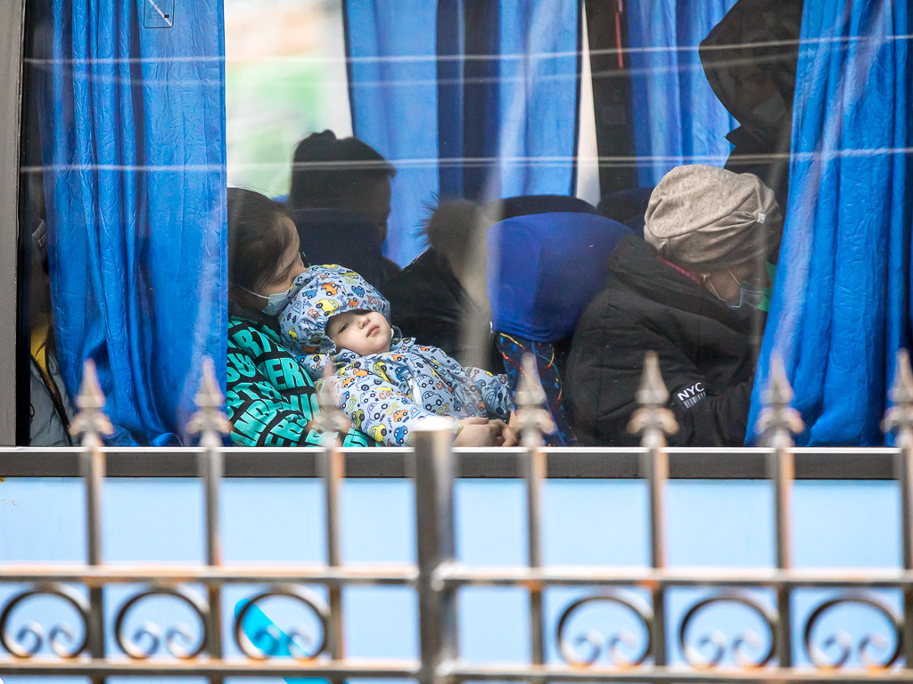](https://www.belpressa.ru/society/drugoe/41943.html)

*Фото: Павел Колядин*  
[Для детей в пункте временного размещения в Белгороде организуют учёбу с 28 февраля](https://www.belpressa.ru/society/drugoe/41943.html)

«Я вчера, когда приехал в гостиницу (где находятся жители Донбасса), увидел машину, которая привезла несколько ящиков сухофруктов. Мне кажется, что это очень правильный настрой. Но без контроля со стороны власти эти процессы не должны быть. Потому что у продуктов есть срок годности, есть много других моментов, и всё должно быть под контролем», – подчеркнул губернатор.

Из села Журавлёвка, которое находится рядом с границей, власти вывезли уже более 100 жителей. Их временно разместили в Белгороде. С ними накануне глава региона также встретился.

«Поговорили с ними. Они находятся в комфортных условиях. Надеемся, что в ближайшее время все вернутся в места постоянного проживания», – отметил он.

Помимо [528 жителей ЛНР и ДНР](https://www.belpressa.ru/society/bezopasnost/41862.html), которые приехали в Белгородскую область специальным поездом, в регион продолжают приезжать самостоятельно жители этих республик, а также Украины (81 человек). Всего на данный момент область приняла уже 1 031 человека. 449 живут в пунктах временного размещения, 520 – у родственников, остальные направились в другие регионы России.

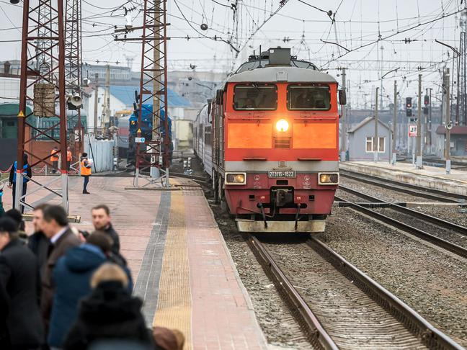Фото: Павел Колядин

Уже 872 жителя ДНР и ЛНР, которые находятся в области, подали заявления на выплаты по 10 тыс. рублей. Все документы оперативно передаются в Ростовскую область, которая координирует выплаты.

Глава администрации губернатора **Иван Будлов** сообщил, что в Белгородской области нет дефицита каких‑либо товаров, по всем видам продовольствия и товаров первой необходимости созданы запасы. В регионе в достатке топливо, стабильно работает транспорт. Из‑за временного закрытия перелётов продолжает работать и [дополнительный поезд](https://www.belpressa.ru/society/drugoe/41888.html) между Белгородом и Москвой.

Для обеспечения безопасности в регионе проверили все чердачные помещения, постоянно проверяются объекты социальной инфраструктуры. Губернатор Вячеслав Гладков поручил министрам образования, здравоохранения и соцзащиты перепроверить защищённость больниц, школ и других соцобъектов ещё раз.

**Сергей Шевченко**

[**https://www.belpressa.ru/type/news/41948.html**](https://www.belpressa.ru/type/news/41948.html)

**belgorodtv.ru**

# В Белгороде водитель автобуса сбил на переходе двух женщин

[28.02.2022](http://belgorodtv.ru/?m=202202)

Сегодня автобус №223а в Белгороде наехал на двух женщин, которые переходили дорогу по нерегулируемому пешеходному переходу. Происшествие произошло днем на перекрестке улиц Вокзальной и Преображенской, сообщили в пресс-службе УМВД по Белгородской области.

По предварительным данным, водитель автобуса ЛиАЗ не предоставил преимущество в движении пешеходам. В результате ДТП обе женщины получили травмы и доставлены в медицинское учреждение. Пострадала и пассажирка автобуса, которая упала во время резкого торможения.

На месте ДТП работает следственно-оперативная группа, выясняются причины наезда. Сведения о пострадавших уточняются.

[**http://belgorodtv.ru/?p=231786**](http://belgorodtv.ru/?p=231786)

# Вячеслав Гладков поручил ускорить подготовку к пожароопасному сезону в Белгородской области

[28.02.2022](http://belgorodtv.ru/?m=202202)

В Белгородской области идёт подготовка к пожароопасному сезону. Об этом шла речь на оперативном совещании правительства.

Как сообщается на сайте губернатора и правительства Белгородской области, в 2021 году в Белгородской области зарегистрировали 825 возгораний камыша и сухой растительности. Наибольшее количество таких случаев зафиксировали в Белгородском районе, а также в Старооскольском и Шебекинском городских округах.

На сегодняшний день активную работу по предотвращения угрозы возгораний вблизи жилых домов и соцобъектов ведут в Вейделевском, Волоконовском, Прохоровском и Борисовском районах, а также в Губкинском горокруге.

Губернатор Белгородской области поручил главам муниципалитетов остальных муниципальных образований ускорить подготовку к пожароопасному сезону.

«Общий объем по области – чуть более 70% от необходимого. Неплохой результат, но в некоторых муниципальных образованиях работы выполнены лишь на 40%. В течение двух недель, если будет отставание от графика работы, жду оперативный доклад от каждого главы. Профилактика пожаров – это залог безопасности людей», – отметил Вячеслав Гладков.

[**http://belgorodtv.ru/?p=231762**](http://belgorodtv.ru/?p=231762)

# В Белгороде продолжаются проверки соблюдения масочного режима в общественных местах

[28.02.2022](http://belgorodtv.ru/?m=202202)

Минздрав Белгородской области сообщил о снижении уровня заболеваемости коронавирусной инфекцией. Заболевших с каждым днем все меньше, за медицинской помощью стали обращаться реже. Тем не менее, специалисты утверждают, что расслабляться пока рано. В условиях пандемии необходимо строго соблюдать санитарные правила. Продолжается усиленный контроль за соблюдением масочного режима в общественных местах.

В мониторинге по соблюдению масочного режима одновременно задействовано до 30 групп, их состав формируют из сотрудников МВД, управления ГОЧС и сотрудников городской администрации.

В среднем за день составляется тринадцать протоколов за несоблюдение масочного режима. Это значительно меньше, чем пару месяцев назад. Одни ссылаются на забывчивость, другие просто не хотят носить маску, но за время проведения рейдов ситуация кардинально поменялась. Сейчас подавляющее большинство белгородцев требования выполняют. Надеть маску на входе в торговый центр просят вежливо, но настойчиво. Впрочем, большинству никакие напоминания и не нужны.

За несоблюдение санитарных мер покупателям и сотрудникам торговых точек грозит предупреждение или штраф в размере до 30 тысяч рублей. Масочный режим — вынужденная ограничительная мера, пренебрегать которой в период пандемии нельзя.

[**http://belgorodtv.ru/?p=231707**](http://belgorodtv.ru/?p=231707)

**mirbelogorya.ru**

## [Все сообщения о минировании белгородских зданий оказались ложными](https://mirbelogorya.ru/region-news/61-belgorodskaya-oblast-news/46383-vse-soobshcheniya-o-minirovanii-belgorodskikh-zdanij-okazalis-lozhnymi.html)

Раздел: [Белгородская область](https://mirbelogorya.ru/region-news/61-belgorodskaya-oblast-news.html)

Опубликовано: 28.02.2022 21:28

Автор: Юлия Ковалевская

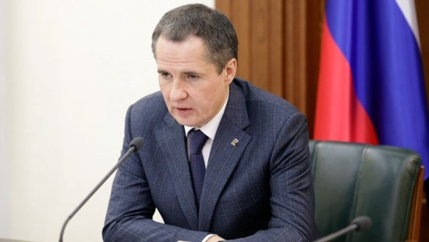Губернатор Белгородской области в своём[Telegram-канале отметил](https://t.me/vvgladkov/117), что сегодняшний день прошёл беспокойно, ведь практически весь регион охватили звонки о минировании зданий: магазинов, торговых центров, правительственных учреждений. Все они были ложной тревогой.

«Достаточно ожидаемая ситуация, поэтому правоохранительные органы будут отрабатывать, безусловно, каждый звонок и искать тех людей, которые совершают, мягко скажем, неправомерные действия», – написал **Вячеслав Гладков.**

[**https://mirbelogorya.ru/region-news/61-belgorodskaya-oblast-news/46383-vse-soobshcheniya-o-minirovanii-belgorodskikh-zdanij-okazalis-lozhnymi.html**](https://mirbelogorya.ru/region-news/61-belgorodskaya-oblast-news/46383-vse-soobshcheniya-o-minirovanii-belgorodskikh-zdanij-okazalis-lozhnymi.html)

## [Автобус сбил двух пешеходов в центре Белгорода](https://mirbelogorya.ru/region-news/37-belgorod/46379-avtobus-sbil-dvukh-peshekhodov-v-tsentre-belgoroda.html)

Раздел: [Белгород](https://mirbelogorya.ru/region-news/37-belgorod.html)

Опубликовано: 28.02.2022 17:59

Автор: Дмитрий Пиня

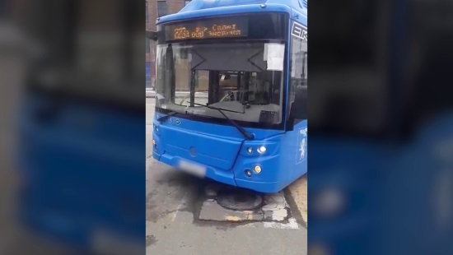Фото: пресс-служба УГИБДД УМВД России по Белгородской областиАвтобус сбил двух пешеходов, переходящих дорогу в центре Белгорода.

Как сообщает пресс-служба регионального УМВД, водитель двигался по маршруту № 223-а. Поворачивая с Вокзальной на Преображенскую улицу, он не пропустил двух женщин, переходящих дорогу, и совершил наезд. Из-за резкого торможения пострадала и пассажирка автобуса. Трёх человек доставили в больницу. Следственно-оперативная группа выясняет причины происшествия.

[**https://mirbelogorya.ru/region-news/37-belgorod/46379-avtobus-sbil-dvukh-peshekhodov-v-tsentre-belgoroda.html**](https://mirbelogorya.ru/region-news/37-belgorod/46379-avtobus-sbil-dvukh-peshekhodov-v-tsentre-belgoroda.html)

## [Вячеслав Гладков поручил главам муниципалитетов ускорить подготовку к пожароопасному сезону](https://mirbelogorya.ru/region-news/61-belgorodskaya-oblast-news/46365-vyacheslav-gladkov-poruchil-glavam-munitsipalitetov-uskorit-podgotovku-k-pozharoopasnomu-sezonu.html)

Раздел: [Белгородская область](https://mirbelogorya.ru/region-news/61-belgorodskaya-oblast-news.html)

Опубликовано: 28.02.2022 13:13

Автор: Дмитрий Пиня

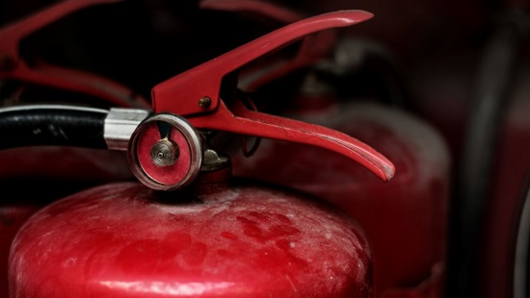Губернатор Белгородской области поручил главам муниципалитетов ускорить подготовку к пожароопасному сезону. О ходе специальных мероприятий доложил референт Олег Мантулин.

В 2021 году на территории региона произошло 825 возгораний камыша и сухой растительности. Наибольшее количество случаев зафиксировали в Белгородском районе, Старооскльском и Шебекинском горокругах.

На сегодняшний день для предотвращения возгораний вблизи жилых домов и социальных объектов эффективно выстроили работу в Вейделевском, Волоконовском, Прохоровском, Борисовском районах и Губкинском горокруге. К пожароопасному периоду там подготовили практически 100 % площадей.

Глава региона поручил увеличить темпы работ в данном направлении. Это необходимо сделать до 15 марта.

«Общий объём по области – чуть более 70 % от необходимого. Неплохой результат, но в некоторых муниципальных образованиях работы выполнены лишь на 40 %. В течение двух недель, если будет отставание от графика, жду оперативный доклад от каждого главы. Профилактика пожаров – это залог безопасности людей», – отметил **Вячеслав Гладков**.

В 2021 году в регионе пожароопасный сезон ввели 6 апреля. В период его действия на территории области усиливаются профилактические меры для недопущения возникновения лесных и ландшафтных возгораний, патрулируются леса, а также прилегающие к ним территории.

[**https://mirbelogorya.ru/region-news/61-belgorodskaya-oblast-news/46365-vyacheslav-gladkov-poruchil-glavam-munitsipalitetov-uskorit-podgotovku-k-pozharoopasnomu-sezonu.html**](https://mirbelogorya.ru/region-news/61-belgorodskaya-oblast-news/46365-vyacheslav-gladkov-poruchil-glavam-munitsipalitetov-uskorit-podgotovku-k-pozharoopasnomu-sezonu.html)

**31.мвд.рф**

# Информация о ДТП в Белгороде с участием маршрутного автобуса

Сегодня 13:00

По предварительным данным, сегодня около 12 часов 15 минут водитель 1979 г.р., управляя автобусом «ЛиАЗ», двигающимся по маршруту «223-а», при повороте с ул. Вокзальной на ул. Преображенскую, не предоставил преимущество в движении двум женщинам, переходившим проезжую часть по нерегулируемому пешеходному переходу, и совершил на них наезд. В результате ДТП обе женщины, а также упавшая в результате происшествия пассажирка автобуса доставлены в медицинское учреждение. Сведения о пострадавших уточняются.

На месте ДТП работает следственно-оперативная группа, выясняются причины наезда.

[**https://31.xn--b1aew.xn--p1ai/news/item/28764497/**](https://31.xn--b1aew.xn--p1ai/news/item/28764497/)

# Информация о ДТП на дорогах Белгородской области

Сегодня 10:18

27 февраля на дорогах региона зарегистрировано 1 дорожно-транспортное происшествие, в результате которого 1 человек получил телесные повреждения.

**Виды ДТП:**

- наезд на препятствие – 1.

По предварительным данным, около 01 часа 30 минут в г. Старый Оскол на ул. Ленина в районе д.110 55-летний водитель, управляя автомобилем «Ниссан Максима», не учел дорожные и метеорологические условия, не принял возможные меры к снижению скорости вплоть до остановки, в результате чего совершил наезд на бордюрный камень с последующим наездом на опору линии электрических передач. В результате ДТП водитель получил телесные повреждения.

Белгородская Госавтоинспекция напоминает, что в период нестабильных погодных и метеорологических условий, способствующих образованию гололедицы, особенно в утренние и ночные часы, необходимо выбирать безопасный скоростной режим, соответствующий дорожной обстановке.

[**https://31.xn--b1aew.xn--p1ai/news/item/28758852/**](https://31.xn--b1aew.xn--p1ai/news/item/28758852/)

**go31.ru**

21:08, Сегодня

# Вячеслав Гладков: Белгородскую область охватили звонки о минировании



Фото: Сергей Егоров

Губернатор региона сообщил в соцсети, что сегодня в течение дня в области было много звонков о минировании соцобъектов. Специальные службы отреагировали на каждое сообщение.

День прошёл достаточно беспокойно, практически всю область охватили звонки. Звонили с разных телефонов, говорили о минировании большого количества зданий: общественных организаций, магазинов, торговых центров, правительственных учреждений. Все звонки, слава богу, оказались ложными. Достаточно ожидаемая ситуация, поэтому правоохранительные органы будут отрабатывать, безусловно, каждый звонок и искать тех людей, которые совершают, мягко скажем, неправомерные действия,

– сообщил чиновник.

Напомним, что журналисты Go31 писали об эвакуации из трёх зданий в Белгороде: это МФЦ на проспекте Славы, девятый лицей и офисный центр на Королёва, 2а – там «заминировали» редакцию наших коллег из «Фонаря». Во всех случаях всё обошлось.

[**https://www.go31.ru/news/3340486/vaceslav-gladkov-belgorodskuu-oblast-ohvatili-zvonki-o-minirovanii**](https://www.go31.ru/news/3340486/vaceslav-gladkov-belgorodskuu-oblast-ohvatili-zvonki-o-minirovanii)

17:00, Сегодня

# В центре Белгорода оцепили школу

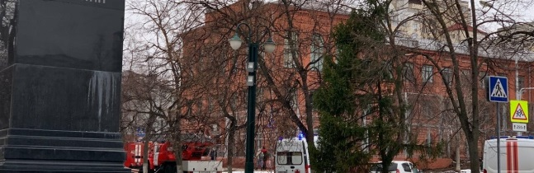

В Белгороде эвакуировали лицей № 9. Как сообщают очевидцы, в здание никого не пускают.

Рядом с лицеем работают полиция, Росгвардия и МЧС. Также замечены пожарные и автомобили скорой помощи. Здание школы оцеплено, силовики на месте ситуацию не комментируют. Прохожих просят отойти, а съёмку запрещают. Тем не менее, в сети распространяются фотографии с места событий.

Ф «Жесть Бел

Также сегодня в центре Белгорода эвакуировали людей из МФЦ. Через какое-то время всех запустили обратно, силовики комментировать ситуцию тоже отказались. Стоит отметить, что эвакуации после анонимных сообщений о якобы минированиях проходят по всей стране.Ф<https://www.go31.ru/news/3340279/v-centre-belgoroda-ocepili-skolu>

Go31.ru

14:17, Сегодня

# В Белгороде маршрутный автобус сбил двух женщин

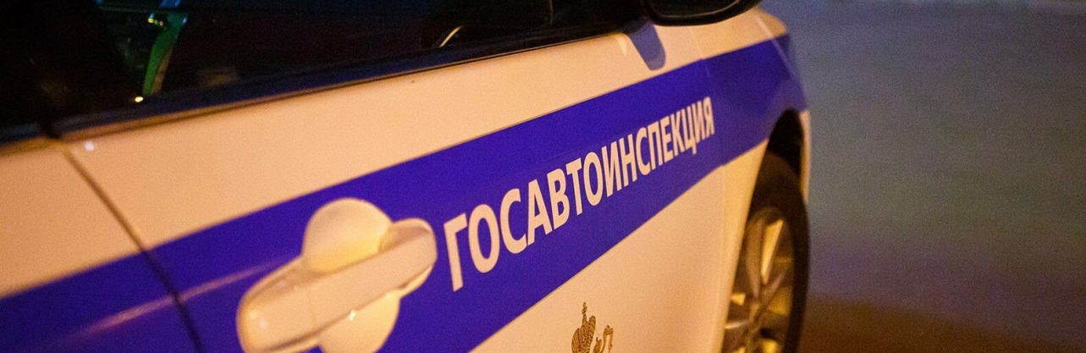

Фото: Антон Вергун

ДТП произошло сегодня около полудня на повороте с улицы Вокзальной на Преображенскую.

Как сообщили в УМВД по Белгородской области, 43-летний водитель ЛиАЗа маршрута № 223с не предоставил преимущество в движении двум женщинам, переходившим проезжую часть по нерегулируемому пешеходному переходу, и совершил на них наезд.

В результате ДТП обе женщины, а также упавшая в салоне автобуса пассажирка доставлены в медицинское учреждение. Сведения о пострадавших уточняются. На месте аварии работает следственно-оперативная группа, выясняются причины наезда.

[**https://www.go31.ru/news/3340113/v-belgorode-marsrutnyj-avtobus-sbil-dvuh-zensin**](https://www.go31.ru/news/3340113/v-belgorode-marsrutnyj-avtobus-sbil-dvuh-zensin)

**moe-belgorod.ru**

**В центре Белгорода эвакуировали школьников**

Возле 9-го лицея стоят пожарные машины, учеников вывели на улицу

16:31, сегодня

МОЁ! Online

0

[Происшествия](https://moe-belgorod.ru/news/1)[Я — репортёр](https://moe-belgorod.ru/nn/49)

1676

* [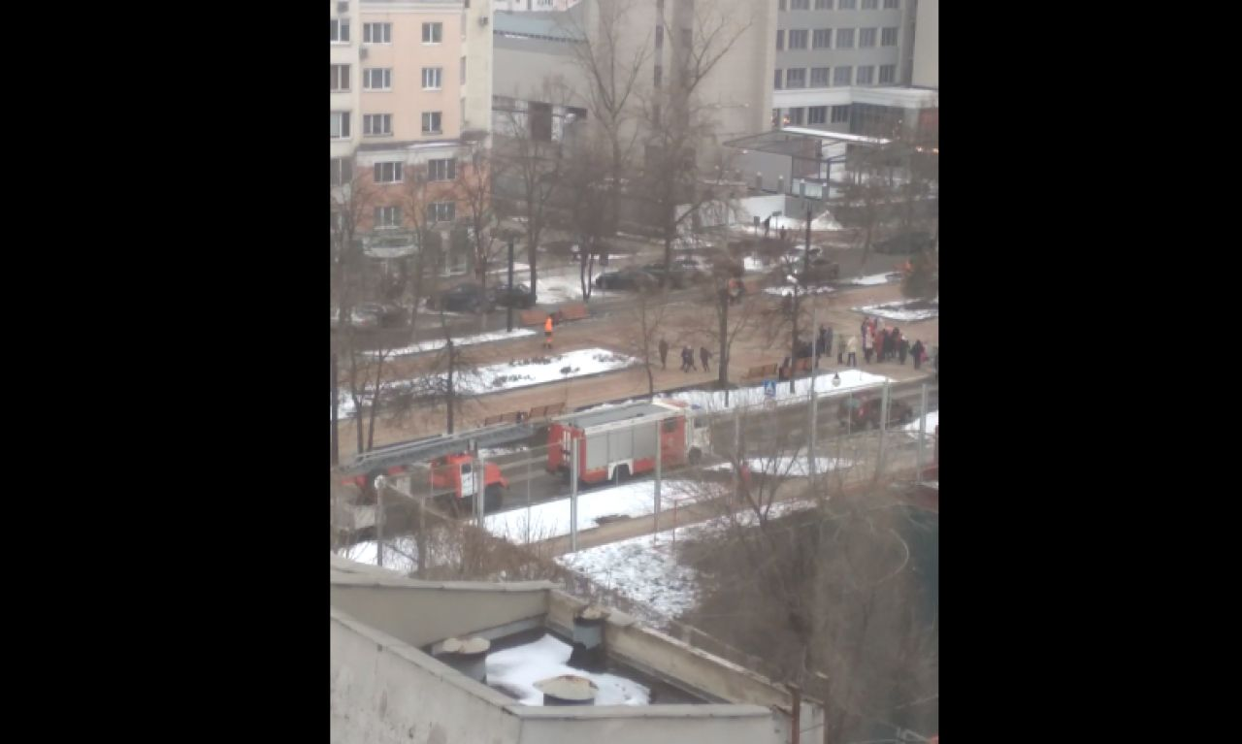](https://moe-belgorod.ru/media_new/1/8/0/7/9/2/2/material_1118549/original_photo-thumb_1920.jpg)

Фото: Светлана СОЛОДОВНИКОВА

В центре Белгорода эвакуировали школьников

В Белгороде случился очередной переполох. Из лицея № 9 эвакуировали детей.

Происходящее снял на видео наш корреспондент. Причина переполоха уточняется. Но не исключено, что ею в очередной раз стал ложный вызов.

Напомним, что вчера в Белгороде эвакуировали посетителей трёх торговых центров и кинотеатра. Ложные вызовы не подтвердились. Аналогичная ситуация сейчас наблюдается и в других регионах, где в последнее время обстановка и без того напряженная.

*Подписывайтесь на «МОЁ! Белгород» в [Google Новости](https://news.google.com/publications/CAAqBwgKMIrlogswze-6Aw?hl=ru&gl=RU&ceid=RU:ru" \t "_blank), [Яндекс.Новости](https://yandex.ru/news/?favid=254121147" \t "_blank) и на наш канал в [Яндекс.Дзен](https://zen.yandex.ru/moe-belgorod.ru" \t "_blank). Cледите за главными новостями Белгорода и области в [Telegram-канале](https://t.me/BelJedi" \t "_blank), [Instagram «МОЁ! Белгород»](https://www.instagram.com/moebelgorod/" \t "_blank) и*[*в группе во «ВКонтакте»*](https://vk.com/belgorod.news)*.*

[**https://moe-belgorod.ru/news/incidents/1118549**](https://moe-belgorod.ru/news/incidents/1118549)

**В центре Белгорода автобус сбил двух женщин**

Инцидент произошел на пешеходном переходе

13:33, сегодня

МОЁ! Online

0

[Происшествия](https://moe-belgorod.ru/news/1)

1134

* [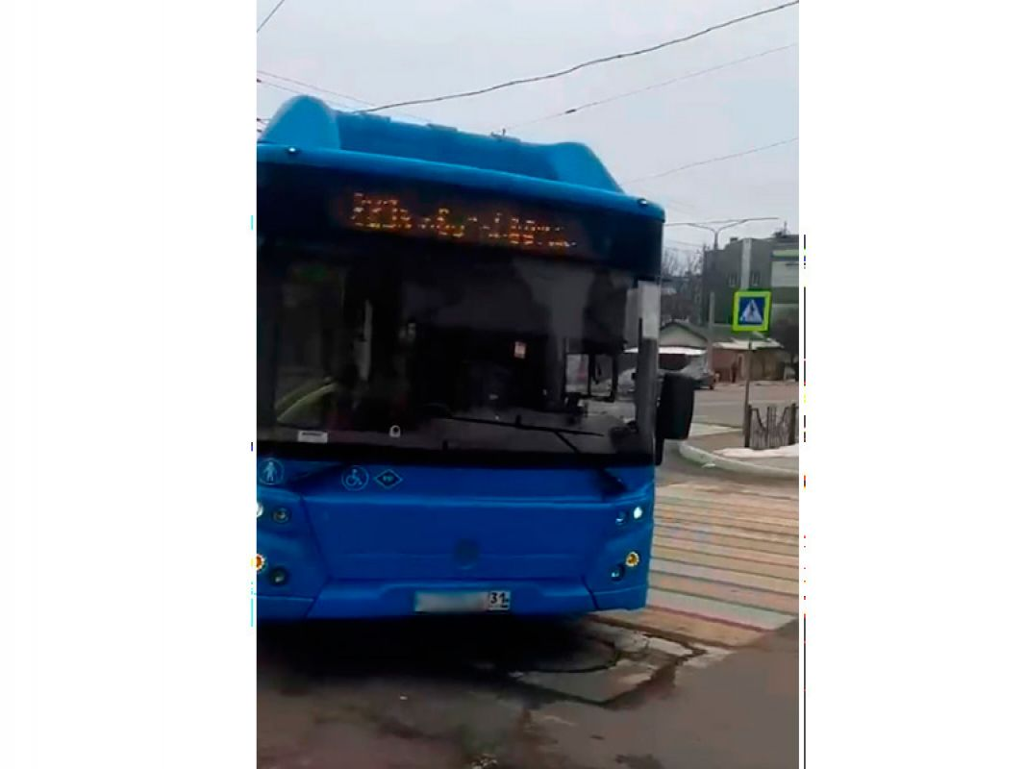](https://moe-belgorod.ru/media_new/1/8/0/7/8/6/0/material_1118510/original_photo-thumb_1920.jpg)

Фото: 31.мвд.рф

В центре Белгорода автобус сбил двух женщин

В Белгороде автобус сбил двух женщин. Об этом сообщает пресс-служба регионального УМВД.

По данным источника, авария произошла сегодня, 28 февраля, в 12:15. Автобусом ЛиАЗ, который следовал по маршруту № 223а, управлял мужчина 1979 года рождения. Поворачивая с улицы Вокзальной на Преображенскую, он не пропустил двух женщин и сбил их. Отметим, что пешеходы передвигались по нерегулируемой зебре.

В аварии пострадали не только угодившие под автобус женщины. Одна пассажирка потеряла равновесие во время аварии и получила травмы. Сейчас сведения о всех троих уточняются.

*Подписывайтесь на «МОЁ! Белгород» в [Google Новости](https://news.google.com/publications/CAAqBwgKMIrlogswze-6Aw?hl=ru&gl=RU&ceid=RU:ru" \t "_blank), [Яндекс.Новости](https://yandex.ru/news/?favid=254121147" \t "_blank) и на наш канал в [Яндекс.Дзен](https://zen.yandex.ru/moe-belgorod.ru" \t "_blank). Cледите за главными новостями Белгорода и области в [Telegram-канале](https://t.me/BelJedi" \t "_blank), [Instagram «МОЁ! Белгород»](https://www.instagram.com/moebelgorod/" \t "_blank) и*[*в группе во «ВКонтакте»*](https://vk.com/belgorod.news)*.*

[**https://moe-belgorod.ru/news/incidents/1118510**](https://moe-belgorod.ru/news/incidents/1118510)

**В Белгородской области легковушка влетела в столб на скользкой дороге**

Инцидент случился в Старом Осколе

11:59, сегодня

МОЁ! Online

0

[Происшествия](https://moe-belgorod.ru/news/1)

177

* [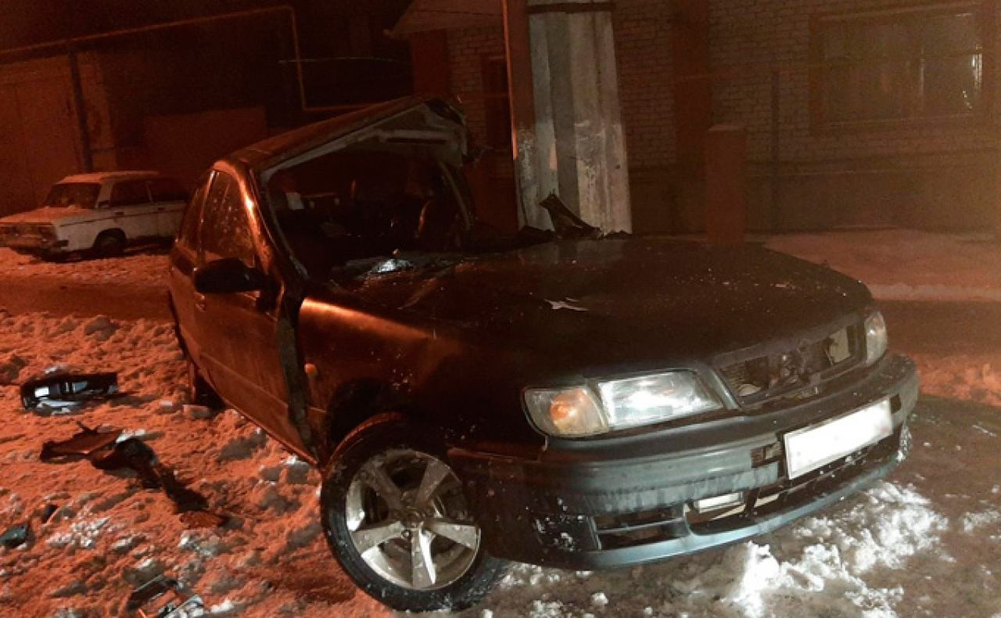](https://moe-belgorod.ru/media_new/1/8/0/7/8/3/8/material_1118499/original_photo-thumb_1920.jpg)

Фото: 31.мвд.рф

В Белгородской области легковушка влетела в столб на скользкой дороге

В Белгородской области зарегистрировали очередное ДТП на скользкой дороге. Легковушка влетела в фонарный столб.

В пресс-службе регионального УМВД рассказали, что инцидент произошел в Старом Осколе. На улице Ленина в 1:30 27 февраля 55-летний водитель «Ниссана» не справился с управлением. Сначала иномарка влетела в бордюрный камень, а затем в опору линии электропередачи.

Автомобилист получил травмы. Предварительной причиной аварии стали высокая скорость и погодные условия.

*Подписывайтесь на «МОЁ! Белгород» в [Google Новости](https://news.google.com/publications/CAAqBwgKMIrlogswze-6Aw?hl=ru&gl=RU&ceid=RU:ru" \t "_blank), [Яндекс.Новости](https://yandex.ru/news/?favid=254121147" \t "_blank) и на наш канал в [Яндекс.Дзен](https://zen.yandex.ru/moe-belgorod.ru" \t "_blank). Cледите за главными новостями Белгорода и области в [Telegram-канале](https://t.me/BelJedi" \t "_blank), [Instagram «МОЁ! Белгород»](https://www.instagram.com/moebelgorod/" \t "_blank) и*[*в группе во «ВКонтакте»*](https://vk.com/belgorod.news)*.*

[**https://moe-belgorod.ru/news/incidents/1118499**](https://moe-belgorod.ru/news/incidents/1118499)

**oskol.city**

В Белгородскую область уже прибыли более тысячи беженцев

СЕГОДНЯ, 10:20 [В СТАРОМ ОСКОЛЕ И ОБЛАСТИ](https://oskol.city/news/in-stary-oskol-and-region/)

247 0

[**ПРЕДЛОЖИТЬ НОВОСТЬ**](https://oskol.city/news/offer/)

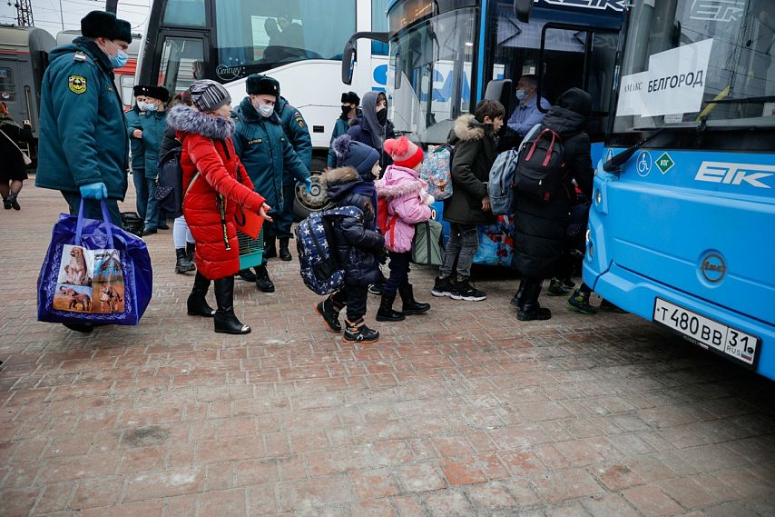

Фото:belregion.ru

* Как сообщил на оперативном совещании губернатор региона Вячеслав Гладков, ситуация в Белгородской области стабильная.
* На Белгородчину уже прибыло более тысячи беженцев, 520 остановились у родственников, остальных разместили в комфортных условиях. Люди обеспечены питанием, медобслуживанием. Для них разработана и культурная программа.
* Из приграничной Журавлёвки эвакуированы больше сотни жителей. Их разместили в областном центре.
* Источник: <https://oskol.city/news/in-stary-oskol-and-region/83918/>

[**https://oskol.city/news/in-stary-oskol-and-region/83918/**](https://oskol.city/news/in-stary-oskol-and-region/83918/)